Расчет жилых объектов
Расчет нежилых объектов
Переключатели «включить плату за жилые объекты», «включить плату за инженерные изыскния»-
Нужны для печатных форм.
Группа «общие параметры» реквизиты
Хж , Yпдж , Кi – задается вручную; + это сумма Хж , Yпдж (считается по кнопке рассчитать)
Группа «размер платы за жилые объекты»- все реквизиты задаются вручную
Формулы имеют значение не рассчитано или значение по формуле , при нажатии «расчитать»
Группа «размер платы за инженерные изыскания» все реквизиты задаются вручную
Формулы имеют значение не рассчитано или значение по формуле , при нажатии «расчитать»
Группа «Результаты расчета»-
Стоимость экспертизы без НД – число
Стоимость экспертизы без НД – прописью (формируется автоматически)

НДС число
НДС – прописью (формируется автоматически)

Всего с НДС- число
Всего с НДС – прописью (формируется автоматически)

Остальное со скриншот в этой группе не нужно.

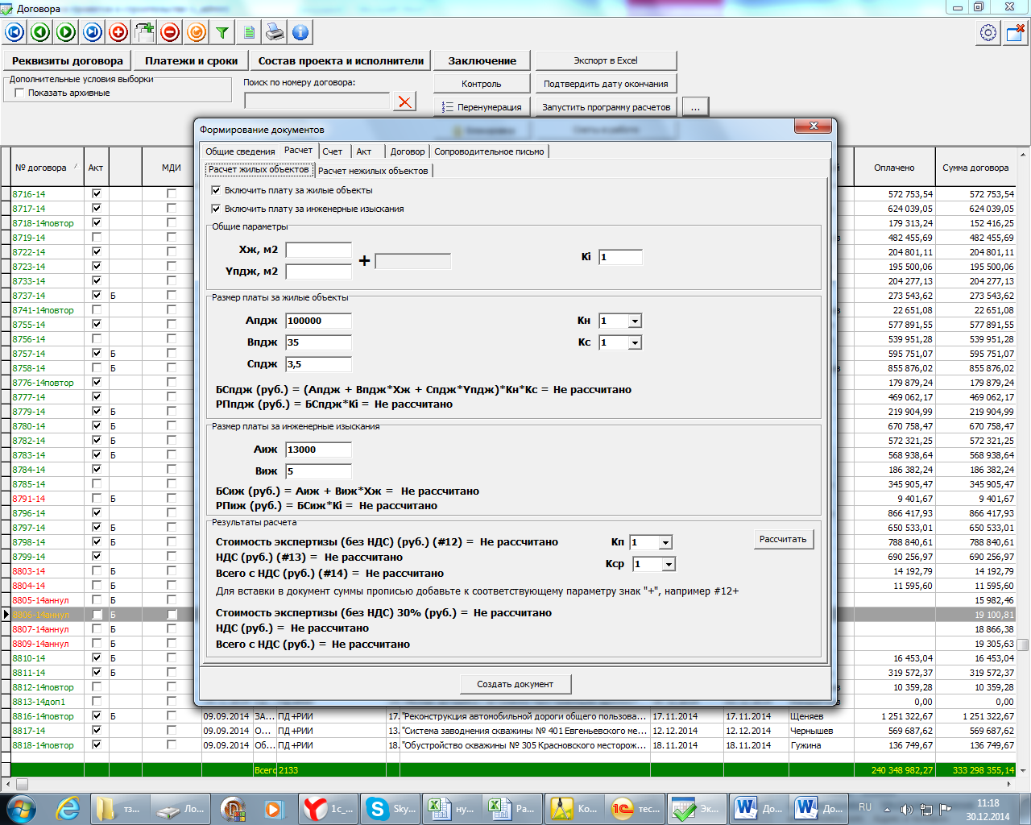

Закладка «Расчет нежилых объектов»
Реквизиты Спд, Сиж, делители – задается вручную
П,Кi , Кс,Кп,Кср = 1 по умолчанию , могут быть изменены вручную
= по кнопке рассчитать (Cпд= Спд: делитель,Спж = Спж : делитель)
На ноль делить нельзя – обработать , как не рассчитано или соответствующее сообщение.
На форму вывести итоговою формулу (сейчас нет)
РПнж = Спд* П* Кi+ Спиж * П*КI
Группа «Результаты расчета»
Стоимость экспертизы = число
Стоимость экспертизы прописью
Ндс – число
Ндс- прописью
Всего с Ндс – число
Всего с НДС – прописью
По кнопке создать документ – создатся файл Расчет<НомерДоговора>.Excel, по пути
Указанному на закладке «общие сведения»
Образец файла предоставляется отдельно.

